**超星学习通系统使用手册**

**一、 安装登录1.如何登录系统**

目前，超星学习通支持 Android 和 IOS 两大移动操作系统。下载安装超星学习通前，请确定您的设备符合系统要求。

您可以通过以下途径下载安装超星学习通：



①应用市场搜索“学习通”，查找到图标为 的 App，下载并安装。

②扫描下面的二维码，跳转到对应链接下载 App 并安装（如用微信扫描二维码请选择在浏览器打开）。

③移动设备浏览器访问链接 [http://app.chaoxing.com/，下载并安装](http://app.chaoxing.com/) App。

注意：Android 系统用户通过②③两种方式下载安装时若提示“未知应用来源”，请确认继续安装；IOS 系统用户安装时需要动态验证，按照系统提示进行操作即可。

**2.登录学习通**

下载学习通，选择“**手机验证码登录**”按照提示获取验证码，并登录。按照要求，**设置登录密码**。此密码作为之后登录学习通的唯一密码。

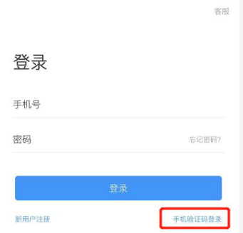

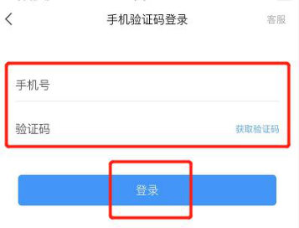

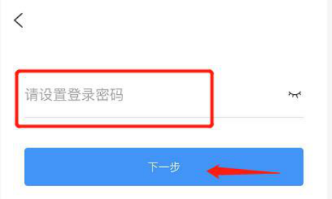

然后绑定个人信息

输入学校名称：**湖南开放大学（湖南网络工程职业学院），**并且从下拉菜单中选择全称（一定要选择）按照页面提示，正确的输入**学号或工号（教师）**。完成后点击“验证”即可。**学习点的老师工号为手机号码**

